2018年度四川省攀枝花市西区

妇女联合会部门决算编制说明

目录
公开时间：2019年10月25日

第一部分部门概况 4
一、基本职能及主要工作 4
第二部分 2018年度部门决算情况说明 7
一、收入支出决算总体情况说明 7
二、收入决算情况说明 7
三、支出决算情况说明 8
四、财政拨款收入支出决算总体情况说明 8
五、一般公共预算财政拨款支出决算情况说明 9
六、一般公共预算财政拨款基本支出决算情况说明 11
七、“三公”经费财政拨款支出决算情况说明 12
八、政府性基金预算支出决算情况说明 144
九、 国有资本经营预算支出决算情况说明 144
十、预算绩效情况说明 .14
十一、其他重要事项的情况说明 21
第三部分 名词解释 23
第四部分附件 25
附件1 25
附件2 28
第五部分附表 30
一、收入支出决算总表 30
二、收入总表 30
三、支出总表 30
四、财政拨款收入支出决算总表 30
五、财政拨款支出决算明细表（政府经济分类科目） 30
六、一般公共预算财政拨款支出决算表 30
七、一般公共预算财政拨款支出决算明细表 30
八、一般公共预算财政拨款基本支出决算表 30
九、一般公共预算财政拨款项目支出决算表 30
十、一般公共预算财政拨款“三公”经费支出决算表 30
十一、政府性基金预算财政拨款收入支出决算表 30
十二、政府性基金预算财政拨款“三公”经费支出决算表 30
十三、国有资本经营预算支出决算表 30

第一部分 部门概况

一、基本职能及主要工作
（一）主要职能。一是加大“两纲”实施力度，提高妇女儿童工作水平；二是实施素质提升行动，促进妇女成长成才；三是实施巾帼建功行动，助推西区发展；四是实施幸福家庭行动，促进社会文明进步；五是实施维权服务行动，促进社会和谐；六是实施强基固本行动，增强组织活力。

（二）2018年重点工作完成情况。
1.大力开展家庭教育讲座，促进家庭文明
培育和践行社会主义核心价值观，从家庭做起，从娃娃抓起，西区妇联重点抓好家长教育培训。2018年，正式成立西区家庭教育讲师团，组建了由教师、法官、医生、律师、心理咨询师、检察官、法官等27名专业人士组成的讲师队伍。组织讲师深入城乡社区、幼儿园、学校开展“创建文明城 共建幸福家”54场家庭教育讲座，3000多名家长直接参加培训，广泛传播幸福家庭建设和科学教子理念，传递孝、爱、亲、和、廉的良好家庭美德，以好家风助推文明创建，受到群众的高度赞誉。西区家庭教育工作得到省妇联的大力支持，全年52场家庭教育讲座全部纳入省妇联家庭教育讲座，31200元讲师费用全部由省妇联直接支付给讲师。
2、创新宣传教育形式，发好妇联声音
为调动群众参与，提高群众对党的十九大精神和妇女儿童相关知识掌握，特别增设了有奖竞答活动。在全区42个村（社区）全面开展党的十九大知识、廉洁文化进家庭、食品药品安全知识、女性健康知识等有奖竞答活动，努力构建群众喜闻乐见的全方位、立体式大宣传格局，营造出尊重妇女、保护妇女的良好氛围。共悬挂横幅60多副，制作宣传标语12000条，发放小礼品6200份，各类宣传资料20000多份，接受咨询2000多人次，做到西区普法宣传、维权服务全覆盖，广大妇女群众踊跃参与。同时，通过报纸、电视、微信等平台，宣传男女平等基本国策、社会主义核心价值观，切实做好妇女儿童工作新闻宣传、妇女思想引领等工作。形成简报81期，其中有4篇被《攀枝花日报》采用，40多篇被省、市妇联微信公众号采用。
3、持续做好“爱心妈妈”志愿服务，关爱困境儿童
根据人员变动情况及时调整结队，发动更多爱心人士壮大爱心妈妈队伍，更新有结队意愿的困境儿童数据库，加大青少年结队关爱活动的覆盖面，让更多需要帮助的儿童能享受到爱心阳光。2018年，新招募了12位爱心妈妈和20多名困境儿童，新结对12对，正在开展结队的有29对，累计结队50多对。爱心妈妈长期采取家访、打电话、开家长、郊游等多种形式给予结队孩子持续的生活帮助和心理关爱，这种一对一的长期帮助，切实解决了困境孩子亲情和教育上的缺失，温暖孩子们的心灵，有了不同程度的进步，促进了他们健康快乐成长。为爱心企业搭桥，帮助小区困难老人和儿童新春圆梦。2018年春节前，在市妇联的引荐下，多方协调，攀枝花市超英健康美国际美容连锁机构爱心人士募捐了1万余元，为西区河门口街道北街社区和玉泉街道动力站社区3名三无老人和61名困境儿童圆了心中的梦想。
4、加强妇联组织建设，打造坚强阵地
2018年西区继续有计划、分步骤地强力推进儿童之家建设，使得我区妇女儿童之家建设工作走在全市前列，动力站社区妇女儿童之家5月接受了全省21个地市州同行参观学习。2018年，争取省市、妇联12万元资金支持，新打造完成10个“儿童之家”，并依托“妇女儿童之家” 开展丰富多彩的活动，提供游戏、娱乐、教育、卫生和社会心理支持等服务，使全区儿童之家成为广大儿童健康成长的阵地。“妇女居家良好就业基地”项目建设取得实质性进展，完成图纸设计、评审、财评等前期工作，力争年内进场施工。
5、常态推进寻找最美家庭，引领良好家风
按照“注重家庭、注重家教、注重家风”的要求，常态化推进“寻找‘最美家庭’”活动。广泛宣传“最美家庭”故事，评选表扬一批“最美家庭”，征集好家训，讲好“最美家庭”故事，发挥好家风好家训道德化教育化作用，吸引更多的家庭自觉参与文明家庭创建，有效助推我区全国文明城市创建。今年表扬了区级最美家庭139户，市级最美家庭11户，省级最美家庭4户，开展最美家庭故事分享会4场，帮助家长加强自身修养，引领良好家风建设。

二、机构设置
我单位根据中共攀枝花市西区区委关于印发《攀枝花市西区妇女联合会机关机构改革方案的通知》（攀西委办[2002]24号）文件要求，完善职能，建立了设置科学、职责分工合理的工作机构。按“三定”方案的要求设立行政编制1名（主席或副主席），专项事业编制1名，未设内设机构；实有行政人员1人,事业参公人员1人，聘用人员1人，工勤岗位0人，退休人员2人。

第二部分2018年度部门决算情况说明

- 收入支出决算总体情况说明
2018年度收入63.79万元、支出69.57万元。与2017年相比，收入减少7.84万元，下降10.95%，主要变动原因是年初预算资金减少。支出减少3.29万元，下降4.51%。主要变动原因是项目减少。
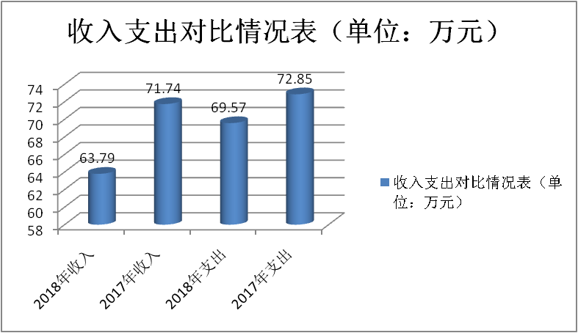

- 收入决算情况说明

2018年本年收入合计63.79万元，其中：一般公共预算财政拨款收入63.42万元，占99.42%；其他收入0.37万元，占0.58%。
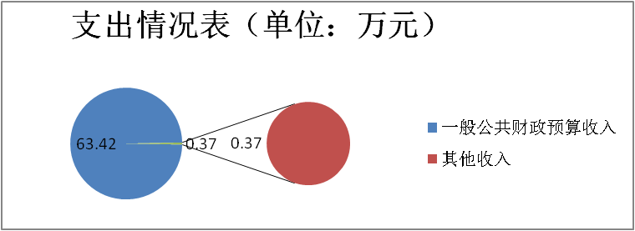

- 支出决算情况说明
2018年本年支出合计69.57万元，其中：基本支出54.22万元，占77.94%；项目支出15.35万元，占22.06%。
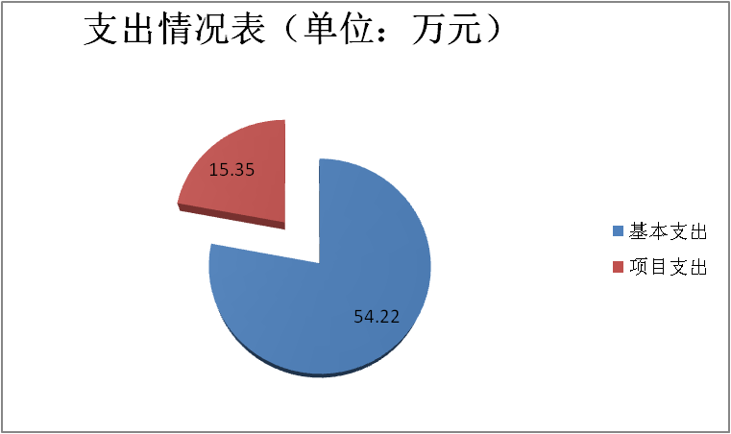

四、财政拨款收入支出决算总体情况说明

四、财政拨款收入支出决算总体情况说明
2018年财政拨款收入63.42总计万元、支出69.57总计万元。与2017年相比，财政拨款收入减少7.76万元，下降10.9%。主要变动原因是财政预算资金减少，财政拨款支出减少。与2017年相比，支出减少3.29万元，下降4.51%。主要变动原因是项目减少。
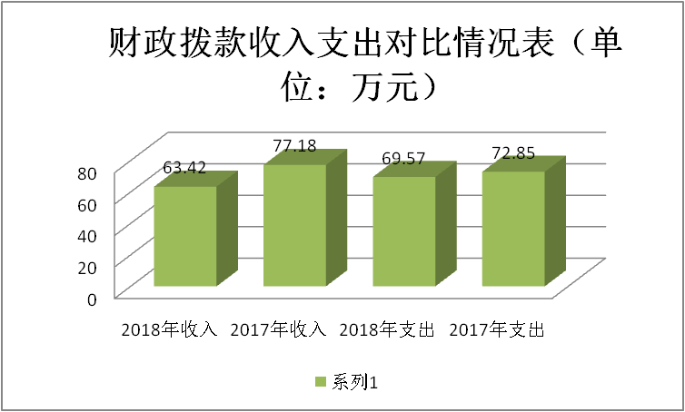

五、一般公共预算财政拨款支出决算情况说明

（一）一般公共预算财政拨款支出决算总体情况
2018年一般公共预算财政拨款支出69.57万元，占本年支出合计的100%。与2017年相比，一般公共预算财政拨款减少3.21万元，下降4.51%。主要变动原因项目减少。

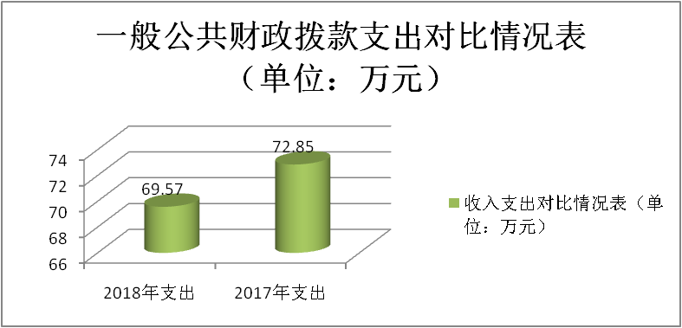

（二）一般公共预算财政拨款支出决算结构情况
2018年一般公共预算财政拨款支出69.57万元，主要用于以下方面:一般公共服务（类）支出54.3万元，占78.05%；社会保障和就业（类）支出7.63万元，占10.96%；医疗卫生支出3.89万元，占5.59%；住房保障支出3.75万元，占5.4%。
行政运行支出39.95万元
一般行政管理事务支出6.84 万元
其他群众团体事务支出7.51 万元
未归口管理的行政单位离退休支出1.35 万元
机关事业单位基本养老保险缴费支出3.57 万元
机关事业单位职业年金缴费支出2.71万元
重大公共卫生专项支出1.00万元
行政单位医疗支出2.57万元
公务员医疗补助支出0.32万元
住房公积金支出3.75万元
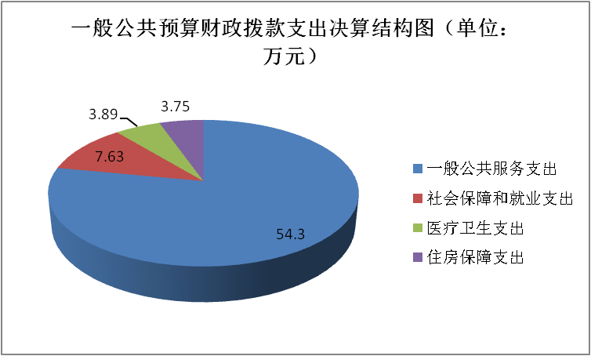

（三）一般公共预算财政拨款支出决算具体情况

2018年一般公共预算支出决算数为69.57，完成预算100%。其中：
1.一般公共服务:支出决算为54.30万元，完成预算100%，决算数等于预算数。
行政运行支出39.95万元
一般行政管理事务支出6.84 万元
其他群众团体事务支出7.51 万元
2.社会保障和就业:支出决算为7.63万元，完成预算100%，决算数等于预算数。
未归口管理的行政单位离退休支出1.35 万元
机关事业单位基本养老保险缴费支出3.57 万元
机关事业单位职业年金缴费支出2.71万元
3.医疗卫生与计划生育:支出决算为3.89万元，完成预算100%，决算数等于预算数。
重大公共卫生专项支出1.00万元
行政单位医疗支出2.57万元
公务员医疗补助支出0.32万元
4.住房保障：支出决算数为3.75万元，完成预算100%，决算数等于预算数。
住房公积金支出3.75万元

六、一般公共预算财政拨款基本支出决算情况说明
2018年一般公共预算财政拨款基本支出54.22万元，其中：
人员经费49.5万元，主要包括：基本工资8.78万元、津贴补贴20.86万元、奖金1.71万元、伙食补助费0.07万元、机关事业单位基本养老保险缴费3.57万元、职业年金缴费2.71万元、其他社会保障缴费1万元、其他工资福利支出3.80万元、退休费1.35万元、医疗费1.57万元、公务员医疗补助0.32万元、住房公积金3.75万元、其他对个人和家庭的补助支出0.01万元。
公用经费4.72万元，主要包括：办公费0.57万元、邮电费0.09万元、差旅费1.42万元、公务接待费0.15万元、工会经费0.31万元、福利费0.08万元、其他交通费1.92万元、其他商品和服务支出0.18万元。

七、“三公”经费财政拨款支出决算情况说明

（一）“三公”经费财政拨款支出决算总体情况说明
2018年“三公”经费财政拨款支出决算为0.15万元，完成预算100%，决算数与预算数持平。

（二）“三公”经费财政拨款支出决算具体情况说明
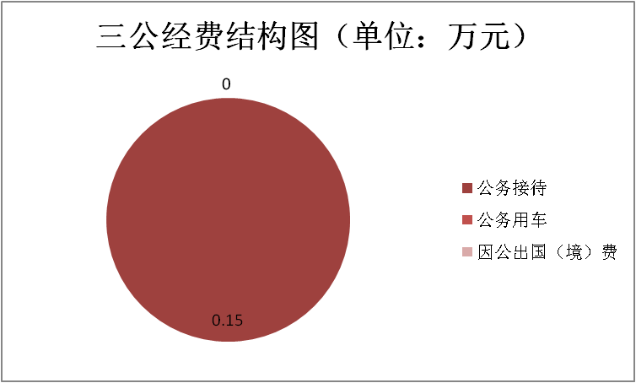
2018年“三公”经费财政拨款支出决算中，因公出国（境）费支出决算0万元，占0%；公务用车购置及运行维护费支出决算0万元，占0%；公务接待费支出决算0.15万元，占100%。具体情况如下：

1.因公出国（境）经费支出0万元，完成预算100%。全年安排因公出国（境）团组0次，出国（境）0人。因公出国（境）支出决算比2017年增加/减少0万元，增长/下降0%。主要原因，无。
2.公务用车购置及运行维护费支出0万元,完成预算100%。公务用车购置及运行维护费支出决算比2017年增加/减少0万元，增长/下降0%。主要原因，无。
其中：公务用车购置支出0万元。全年按规定更新购置公务用车0辆，其中：轿车0辆、金额0万元，越野车0辆、金额0万元，载客汽车0辆、金额0万元。截至2018年12月底，单位共有公务用车0辆，其中：轿车0辆、越野车0辆、载客汽车0辆。
公务用车运行维护费支出0万元。
3.公务接待费支出0.15万元，完成预算100%。公务接待费支出决算比2017年增加/减少0万元，增长/下降0%。
主要用于执行公务、开展业务活动开支的交通费、住宿费、用餐费等。国内公务接待5批次，24人次（不包括陪同人员），共计支出0.15万元，具体内容包括：接待省政府妇儿工委办项目合作成都大学赴攀开展儿童之家工作调研接待费0.08万元；接待市妇联调研0.07万元
外事接待支出0万元，外事接待0批次，0人，共计支出0万元。
其他国内公务接待支出0万元。

八、政府性基金预算支出决算情况说明
2018年政府性基金预算拨款支出0万元。
- 国有资本经营预算支出决算情况说明
2018年国有资本经营预算拨款支出0万元。
- 预算绩效情况说明
- 预算绩效管理工作开展情况。
根据预算绩效管理要求，区妇联在年初预算编制阶段，组织对0项目开展了预算事前绩效评估，对0个项目编制了绩效目标，预算执行过程中，选取0个项目开展绩效监控，年终执行完毕后，对0个项目开展了绩效目标完成情况梳理填报。
本部门按要求对2018年部门整体支出开展绩效自评，从评价情况来看西区妇女儿童事业较好的发展，引领了良好家风家教，妇女素质不断提升。本部门还自行组织了0个项目绩效评价。
1.项目绩效目标完成情况。
本部门在2018年度部门决算中反映“两纲实施”“家庭教育”“妇女儿童工作”等4个项目绩效目标实际完成情况。
“两纲实施”项目绩效目标完成情况综述。项目全年预算数1万元，执行数为1万元，完成预算的100%。通过项目实施，保障了妇女儿童两纲正常推进，大力开展妇女儿童相关法律法规宣传，推进两纲各项指标完成。新打造完成10个“儿童之家”，并依托“妇女儿童之家” 开展丰富多彩的活动。“妇女居家良好就业基地”项目建设取得实质性进展，完成图纸设计、评审、财评等前期工作。发现的主要问题：“两纲”工作面广，经费有限。下一步改进措施：创新工作方法，全面推进“两纲”工作。
2.“家庭教育”项目绩效目标完成情况综述。项目全年预算数5万元，执行数为5万元，完成预算的100%。通过项目实施，提高了家长素质，以好家风助推文明创建。2018年，成立西区家庭教育讲师团，组建了由教师、法官、医生、律师、心理咨询师、检察官、法官等27名专业人士组成的讲师队伍。并组织讲师广泛开展“创建文明城 共建幸福家”系列家庭教育宣讲活动，深入城乡社区、幼儿园、学校开展了54场家庭教育讲座，3000多名家长直接参加培训，广泛传播幸福家庭建设和科学教子理念，传递孝、爱、亲、和、廉的良好家庭美德。发现的主要问题：家长的家庭教育意识还需提高，科学教子的能力还需要提升。下一步改进措施：持续广泛开展家庭教育培训服务，满足更多的家庭对家庭教育的需求。
3.“妇女儿童工作”项目绩效目标完成情况综述。项目全年预算数2万元，执行数为2万元，完成预算的100%。通过项目实施，保障了服务妇女儿童工作正常推进。在全区42个村（社区）全面开展党的十九大知识、廉洁文化进家庭、食品药品安全知识、女性健康知识等有奖竞答活动，努力构建群众喜闻乐见的全方位、立体式大宣传格局，营造出尊重妇女、保护妇女的良好氛围。共悬挂横幅60多副，制作宣传标语12000条，发放小礼品6200份，各类宣传资料20000多份，接受咨询2000多人次，做到西区普法宣传、维权服务全覆盖，广大妇女群众踊跃参与。发现的主要问题：西区困境家庭和儿童较多，帮扶力度还不够。下一步改进措施：争取搭建平台，加大困境家庭和儿童帮扶。
4.会计记账项目绩效目标完成情况综述。项目全年预算数1.2万元，执行数为1.2万元，完成预算的100%。通过项目实施，保障了妇联会计记账工作顺利完成。发现的主要问题：无。下一步改进措施：无。
项目支出绩效目标完成情况表
(2018 年度)
项目名称 |  |  | 妇女儿童“两纲”实施
预算单位 |  |  | 攀枝花市西区妇女联合会
预算执行情况(万元) | 预算数: |  | 1 | 执行数: | 1
预算执行情况(万元) | 其中-财政拨款: |  | 1 | 其中-财政拨款: | 1
预算执行情况(万元) | 其它资金: |  | 0 | 其它资金: | 0
年度目标完成情况 | 预期目标 |  |  | 实际完成目标
年度目标完成情况 | “两纲”指标顺利推进，新建“”儿童之家10个，宣传活动5场。 |  |  | “两纲”指标顺利推进，新建“”儿童之家10个，宣传活动5场。
绩效指标完成情况 | 一级指标 | 二级指标 | 三级指标 | 预期指标值(包含数字及文字描述) | 实际完成指标值(包含数字及文字描述)
绩效指标完成情况 | 项目完成指标 | 数量指标 | 开展两纲宣传5场，制作两纲宣传资料5000份。 | 开展两纲宣传5场，发放两纲宣传资料5000份。 | 开展了两纲宣传5场，制作、发放两纲宣传资料5000份。
绩效指标完成情况 | 项目完成指标 | 质量指标 | 宣传面扩大，两纲各项指标基本达标。 | 宣传面扩大，两纲各项指标基本达标。 | 宣传面扩大，两纲各项指标基本达标。
绩效指标完成情况 | 项目完成指标 | 时效指标 | 2018年1-12月 | 2018年1-12月 | 2018年1-12月
绩效指标完成情况 | 项目完成指标 | 成本指标 | 宣传活动5000元，印刷资料5000元. | 宣传活动5000元，印刷资料5000元. | 宣传活动5000元，印刷资料5000元.
绩效指标完成情况 | 效益指标 | 社会效益指标 | 妇女儿童生活环境改善，两纲指标基本达标 | 新建10个儿童之家，两纲指标基本达标 | 新建10个儿童之家，两纲指标基本达标
绩效指标完成情况 | 满意度指标 | 服务对象满意度指标 | 妇女儿童活动有场所，  妇女儿童对生活环境满意度提高。 | 妇女儿童活动有场所，  妇女儿童对生活环境满意度提高。 | 妇女儿童活动有场所，  妇女儿童对生活环境满意度提高。
项目支出绩效目标完成情况表
(2018 年度)
项目名称 |  |  | 家庭教育
预算单位 |  |  | 攀枝花市西区妇女联合会
预算执行情况(万元) | 预算数: |  | 5 | 执行数: | 5
预算执行情况(万元) | 其中-财政拨款: |  | 5 | 其中-财政拨款: | 5
预算执行情况(万元) | 其它资金: |  | 0 | 其它资金: | 0
年度目标完成情况 | 预期目标 |  |  | 实际完成目标
年度目标完成情况 | 全年开展40场家庭教育讲座服务，提升家长科学家教意识，提升家长科学教子理念和方法。 |  |  | 全年开展40场家庭教育讲座服务，提升家长科学家教意识，提升家长科学教子理念和方法。
绩效指标完成情况 | 一级指标 | 二级指标 | 三级指标 | 预期指标值(包含数字及文字描述) | 实际完成指标值(包含数字及文字描述)
绩效指标完成情况 | 项目完成指标 | 数量指标 | 40场家庭教育培训讲座，服务3000多家长。 | 深入社区、学校开展40场家庭教育讲座，服务3000多家长。 | 深入社区、学校开展了54场家庭教育讲座，直接服务3000多家长。
绩效指标完成情况 | 项目完成指标 | 质量指标 | 每场讲座90分钟，有课件，理念科学，有指导性和操作性。 | 每场讲座90分钟，有课件，理念科学，有指导性和操作性。 | 每场讲座90分钟，有课件，理念科学，有指导性和操作性。
绩效指标完成情况 | 项目完成指标 | 时效指标 | 2018年1-12月 | 2018年1-12月 | 2018年1-12月
绩效指标完成情况 | 项目完成指标 | 成本指标 | 讲课费、资料费、培训费等共5万元。 | 讲课费、资料费、培训费等共5万元。 | 讲课费、资料费、培训费等共5万元。
绩效指标完成情况 | 效益指标 | 社会效益指标 | 提升家长家教意识，传递科学教子理念和方法。 | 提升了家长的家教意识，传递了科学教子理念和方法。 | 提升了家长的家教意识，传递了科学教子理念和方法。
绩效指标完成情况 | 满意度指标 | 服务对象满意度指标 | 满意度85%以上 | 满意度达85%以上 | 满意度达90%以上
项目支出绩效目标完成情况表
(2018 年度)
项目名称 |  |  | 妇女儿童
预算单位 |  |  | 攀枝花市西区妇女联合会
预算执行情况(万元) | 预算数: |  | 2 | 执行数: | 2
预算执行情况(万元) | 其中-财政拨款: |  | 2 | 其中-财政拨款: | 2
预算执行情况(万元) | 其它资金: |  | 0 | 其它资金: | 0
年度目标完成情况 | 预期目标 |  |  | 实际完成目标
年度目标完成情况 | 开展5场妇女儿童宣传活动，组织2场妇女素质提升活动，关爱50位贫困母亲和困境儿童。 |  |  | 开展5场妇女儿童宣传活动，组织2场妇女素质提升活动，关爱50位贫困母亲和困境儿童。
绩效指标完成情况 | 一级指标 | 二级指标 | 三级指标 | 预期指标值(包含数字及文字描述) | 实际完成指标值(包含数字及文字描述)
绩效指标完成情况 | 项目完成指标 | 数量指标 | 开展5场宣传活动，2场妇女培训，关爱50位贫困母亲和困境。 | 开展5场宣传活动，2场妇女培训，关爱50位贫困母亲和困境。 | 开展5场宣传活动，2场妇女培训，关爱50位贫困母亲和困境。
绩效指标完成情况 | 项目完成指标 | 质量指标 | 进一步提高妇女儿童相关法律法规知晓率；传递党的温暖，帮助困境妇女儿童；让妇女在活动中学习提升。 | 进一步提高妇女儿童相关法律法规知晓率；传递党的温暖，帮助困境妇女儿童；让妇女在活动中学习提升。 | 进一步提高妇女儿童相关法律法规知晓率；传递党的温暖，帮助困境妇女儿童；让妇女在活动中学习提升。
绩效指标完成情况 | 项目完成指标 | 时效指标 | 2018年1-12月 | 2018年1-12月 | 2018年1-12月
绩效指标完成情况 | 项目完成指标 | 成本指标 | 资料印刷费1万元，活动费0.4万元，慰问贫困母亲和困境儿童0.6万元。 | 资料印刷费1万元，活动费0.4万元，慰问贫困母亲和困境儿童0.6万元。 | 资料印刷费1万元，活动费0.4万元，慰问贫困母亲和困境儿童0.6万元。
绩效指标完成情况 | 效益指标 | 社会效益指标 | 促进全社会关心支持妇女儿童发展；困境妇女儿童得到社会关爱；促进妇女学习成长 | 促进全社会关心支持妇女儿童发展；困境妇女儿童得到社会关爱；促进妇女学习成长 | 促进全社会关心支持妇女儿童发展；困境妇女儿童得到社会关爱；促进妇女学习成长
绩效指标完成情况 | 满意度指标 | 服务对象满意度指标 | 满意度85%以上 | 满意度85%以上 | 满意度85%以上
项目支出绩效目标完成情况表
(2018 年度)
项目名称 |  |  | 会计代理记账
预算单位 |  |  | 攀枝花市西区妇女联合会
预算执行情况(万元) | 预算数: |  | 1.2 | 执行数: | 1.2
预算执行情况(万元) | 其中-财政拨款: |  | 1.2 | 其中-财政拨款: | 1.2
预算执行情况(万元) | 其它资金: |  | 0 | 其它资金: | 0
年度目标完成情况 | 预期目标 |  |  | 实际完成目标
年度目标完成情况 | “两纲”指标顺利推进，新建“”儿童之家10个，宣传活动5场。 |  |  | “两纲”指标顺利推进，新建“”儿童之家10个，宣传活动5场。
绩效指标完成情况 | 一级指标 | 二级指标 | 三级指标 | 预期指标值(包含数字及文字描述) | 实际完成指标值(包含数字及文字描述)
绩效指标完成情况 | 项目完成指标 | 数量指标 | 完成2018年全年12个月会计记账、2018年决算和编制报送相关财务报表 | 完成2018年全年会计记账、2018年财务决算，编制报送相关财务报表。 | 完成了2018年全年会计记账、2018年财务决算，编制报送相关财务报表。
绩效指标完成情况 | 项目完成指标 | 质量指标 | 做好全年会计记账，保质保量完成决算，按要求编制报送会计报表。 | 做好全年会计记账，保质保量完成决算，按要求编制报送会计报表。 | 做好全年会计记账，保质保量完成决算，按要求编制报送会计报表。
绩效指标完成情况 | 项目完成指标 | 时效指标 | 2018年1-12月 | 2018年1-12月 | 2018年1-12月
绩效指标完成情况 | 项目完成指标 | 成本指标 | 全年1.2万元 | 全年1.2万元 | 全年1.2万元
绩效指标完成情况 | 效益指标 | 社会效益指标 | 完成好单位会计记账。 | 顺利完成2018年单位会计记账工作。 | 顺利完成2018年单位会计记账工作。
绩效指标完成情况 | 满意度指标 | 服务对象满意度指标 | 会计记账工作符合要求，检查合格，满意度良好 | 会计记账各项工作符合要求，资料规范。 | 会计记账各项工作符合要求，资料规范。

- 部门开展绩效评价结果。
本部门按要求对2018年部门整体支出绩效评价情况开展自评，《西区妇联2018年部门整体支出绩效评价报告》见附件。
本部门自行组织对家庭教育项目绩效评价，《家庭教育项目2018年绩效评价报告》见附件。

十一、其他重要事项的情况说明

（一）机关运行经费支出情况
2018年，区妇联机关运行经费支出4.72万元，比2017年减少0.58万元，下降10.95%。主要原因是预算控制

（二）政府采购支出情况

2018年，区妇联政府采购支出总额0万元，其中：政府采购货物支出0万元、政府采购工程支出0万元、政府采购服务支出0万元。

（三）国有资产占有使用情况
截至2018年12月31日，区妇联共有车辆0辆，其中：部级领导干部用车0辆、一般公务用车0辆、一般执法执勤用车0辆、特种专业技术用车0辆、其他用车0辆。

- 名词解释

1.财政拨款收入：指单位从同级财政部门取得的财政预算资金。
2.其他收入：指单位取得的除上述收入以外的各项收入。主要是利息收入.
3.年初结转和结余：指以前年度尚未完成、结转到本年按有关规定继续使用的资金。
4、年末结转和结余：指单位按有关规定结转到下年或以后年度继续使用的资金。
5.一般公共服务：指反映政府提供一般公共服务的支出。
6社会保障和就业：指反应政府在社会保障与就业方面的支出。
7.医疗卫生与计划生育：指反映医疗卫生与计划生育、中医等管理事务方面的支出。
8.住房保障：指集中反映政府用于住房方面的支出。
9.基本支出：指为保障机构正常运转、完成日常工作任务而发生的人员支出和公用支出。
10.项目支出：指在基本支出之外为完成特定行政任务和事业发展目标所发生的支出。
11.“三公”经费：指部门用财政拨款安排的因公出国（境）费、公务用车购置及运行费和公务接待费。其中，因公出国（境）费反映单位公务出国（境）的国际旅费、国外城市间交通费、住宿费、伙食费、培训费、公杂费等支出；公务用车购置及运行费反映单位公务用车车辆购置支出（含车辆购置税）及租用费、燃料费、维修费、过路过桥费、保险费等支出；公务接待费反映单位按规定开支的各类公务接待（含外宾接待）支出。
12.机关运行经费：为保障行政单位（含参照公务员法管理的事业单位）运行用于购买货物和服务的各项资金，包括办公及印刷费、邮电费、差旅费、会议费、福利费、日常维修费、专用材料及一般设备购置费、办公用房水电费、办公用房取暖费、办公用房物业管理费、公务用车运行维护费以及其他费用。

第四部分 附件

附件1

西区妇联2018年部门整体支出绩效评价报告
一、单位概况
（一）机构组成。
我单位根据中共攀枝花市西区区委关于印发《攀枝花市西区妇女联合会机关机构改革方案的通知》（攀西委办[2002]24号）文件要求，完善职能，建立了设置科学、职责分工合理的工作机构。按“三定”方案的要求设立行政编制1名（主席或副主席），专项事业编制1名，未设内设机构。编内聘用人员编制 1人。
（二）机构职能。
一是加大“两纲”实施力度，提高妇女儿童工作水平；二是实施素质提升行动，促进妇女成长成才；三是实施巾帼建功行动，助推西区发展；四是实施幸福家庭行动，促进社会文明进步；五是实施维权服务行动，促进社会和谐；六是实施强基固本行动，增强组织活力。
（三）人员概况。
实有行政人员1人,事业参公人员1人，聘用人员1人，工勤岗位0人，退休人员2人。
二、部门财政资金收支情况
（一）部门财政资金收入情况。

2018年本年收入合计63.79万元，其中：一般公共预算财政拨款收入63.42万元，占99.42%；其他收入0.37万元，占0.58%。
（二）部门财政资金支出情况。
2018年本年支出合计69.57万元，其中：基本支出54.22万元，占77.94%；项目支出15.35万元，占22.06%。
三、部门整体预算绩效管理情况
（一）部门预算管理。
西区妇联严格根据《预算法》及《关于编制2018年区级部门预算的通知》、《2018年区级部门预算编制方法和口径》的有关规定，结合本部门实际财务收支状况编制预算。遵循依法理财、真实可靠、完整统一、收支平衡的原则，严格执行增收节支、理性节约的各项规定，坚持量力而行、统筹兼顾，严格控制一般性支出。按照项目完成情况支付项目经费，随时对支出控制，预算动态调整，执行进度，预算完成情况进行监督和报告给领导，无违规记录。
（二）专项预算管理。
专项预算按照提前做好预算，保证项目的完成，没有违规记录。
（三）结果应用情况。
西区妇联进行了质量自评、绩效目标公开和自评公开、评价结果满意，继续在以后年度执行。
四、评价结论及建议
（一）评价结论。
西区妇联整体运行良好，保证了本辖区妇女儿童事业的顺利开展，完成了本年度的各项目标任务。
（二）存在问题。
预算项目绩效评价内容与实际项目实施内容有一定的偏差。
（三）改进建议。
认真调研，准确预判项目，使预算更合理准确。

附件2
2018年家庭教育项目支出绩效评价报告

一、评价工作开展及项目情况
项目评价实施方案情况：采取每场家庭教育讲座现场调查，发放评分表，请与会家长给予当堂讲座评分，统计讲座得分情况和意见反馈，便于更好的提高讲座质量。
二、评价结论及绩效分析
（一）评价结论
项目绩效评价总体结论：家长对54场讲座总体满意，总体评分都在90分以上。
（二）绩效分析
1、项目决策
区妇联按照省、市妇联对家庭教育工作的要求，结合西区实际，调查家长需求，组织讲师就家长关心的家教内容开展讲座，并现场对活动评分反馈。
绩效目标设置情况：根据讲座的科学性、操作性和指导性评价来评价。
2、项目管理
资金分配情况使用情况：全年讲师培训1万元，讲课费1.5万元，购置家长学校设施设备2万元。活动材料费0.5万元。
3、项目绩效
项目目标完成情况：2018年实际培训讲师26人，开展家庭教育讲座54场，培训家长3000多人。项目效益情况：成立家庭教育讲师团，深入社区（村）、学校、幼儿园开展家庭教育讲座54场，培训家长3000多人，传递科学教子理念和方法，得到家长一致好评，满意率90%以上。
三、存在主要问题
1.家长参与率还需要提高。
2.讲师讲课质量还需要提高。
四、相关措施建议
1.加大宣传力度，让更多有需求的家长参与。
2.提高讲座质量，更好的服务家长。

第五部分 附表

一、收入支出决算总表

二、收入总表

三、支出总表

四、财政拨款收入支出决算总表

五、财政拨款支出决算明细表

六、一般公共预算财政拨款支出决算表

七、一般公共预算财政拨款支出决算明细表

八、一般公共预算财政拨款基本支出决算表

九、一般公共预算财政拨款项目支出决算表

十、一般公共预算财政拨款“三公”经费支出决算表

十一、政府性基金预算财政拨款收入支出决算表

十二、政府性基金预算财政拨款“三公”经费支出决算表

十三、国有资本经营预算支出决算表

